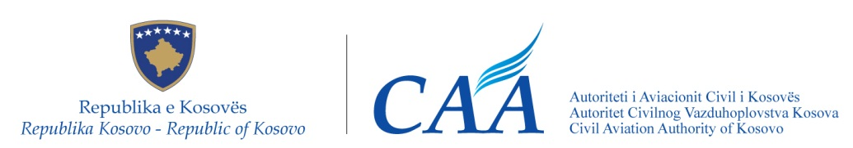
22.03.2019
Autoriteti i Aviacionit Civil të Kosovës /Zyra e Burimeve Njerëzore, lidhur me Konkursin e publikuar në gazetën e përditshme “Epoka e Re” më datë 09.03.2019 në gjuhën shqipe dhe serbe, bën këtë:
N J O F T I M
Vazhdohet për shtatë 7 ditë (kalendarike nga: 25.03.2019 - 31.03.2019) konkursi për pozitën:
- Zyrtar ekzekutiv (një vend pune)
Numri i Referencës: AACK/ADM/BNJ/01/2019
Vazhdimi i Konkursit bëhet bazuar në Rregulloren Nr. 02/2010 për Procedurat e Rekrutimit të Shërbimit Civil të Kosoves, neni 22 paragrafi 3.
Ju falënderojmë për mirëkuptim.
____________________________________________________________________________________

Autoritet Civilnog Vazduhoplovstva Kosova /Kancelarija za Ljudske Resurse, u vezi Konkursa, objavljenog u dnevnojnovini “Epoka e Re ”, dana 09.03.2019 god, na albanskom i srpskom jeziku, objavljuje sledeće:
O B A V E Š T E N J E
Produžen za sedam 7 dana (kalendarskih od: 25.03.2019 - 31.03.2019 ) konkurs za poziciju:

- Izvršni službenik ( jedno radno mesto)
Broj Reference: AACK/ADM/BNJ/01/2018
Nastavak konkurencije napravljen na osnovu Uredbe Br. 02/2010 o procedurama regrutovanja civilnih službenika na Kosovu, člana 22. stav 3.

Hvala vam na razumevanju.

